2017.1.6问题

一、试客申请试用第二步中，按钮描边颜色#969696，填充颜色#f0f0f0,文字颜色#646464；

（已经改掉）

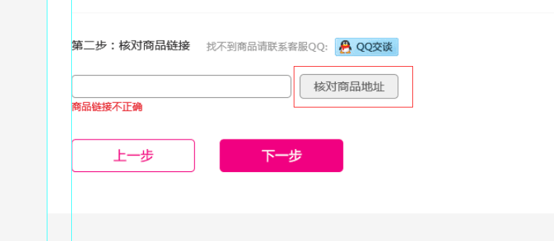

二、商家中心-押金充值，文字需要改一下；

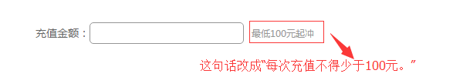

三、首页账户登录状态下有中奖提示，我们前端会增加并提交；（已经改掉）（php已改）

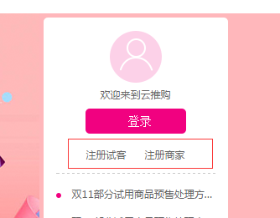 

四、试客中心-资金记录需要改一下，最后增加一列“状态”，资金的到账状态，状态有：返款中、提现中、已成功；

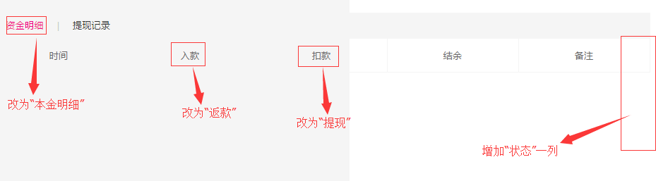

五、商家中心-资金记录中，表中资金明细几个字改成“押金明细”，并且备注一栏应该有的是“押金充值”，“押金支付”，“返款”，“提现”；最后增加一列“状态”，状态有：入款中、扣款中、已成功

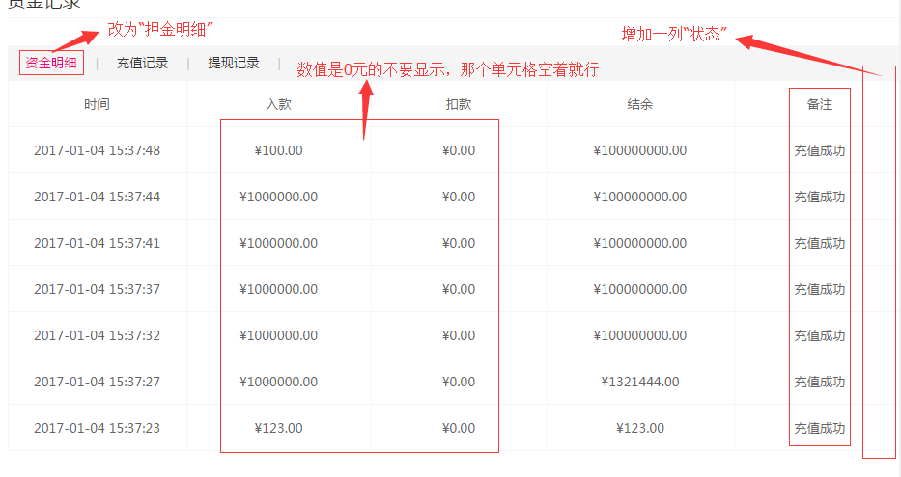

六、网站中许多地方的路径显示需要改一下，具体如下；

1、首页点击进入的分类页面，改为“首页>试用分类>女装”；√

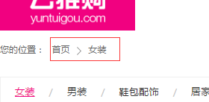

2、最新试用下的分类页面，为“最新试用>试用分类>女装”；

3、最热试用下的分类页面，为“最热试用>试用分类>女装”；

4、商品详情页面，路径为“首页>试用分类>女装>商品详情”；√

5、搜索结果页面，路径为“首页>商品搜索>关键词”；√



6、商家中心-活动管理详情页面，路径为“首页>商家中心>活动管理>活动详情”；

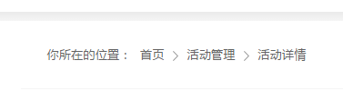

7、商家中心-订单管理详情页面，路径为“首页>商家中心>订单管理>订单详情”；

8、试客中心-中奖管理详情页面，路径为“首页>试客中心>中奖管理>中奖详情”。

七、商品详情页会增加店铺类型“天猫、淘宝”和保证金图标等，我们前端会加上然后提交。（已经修改）

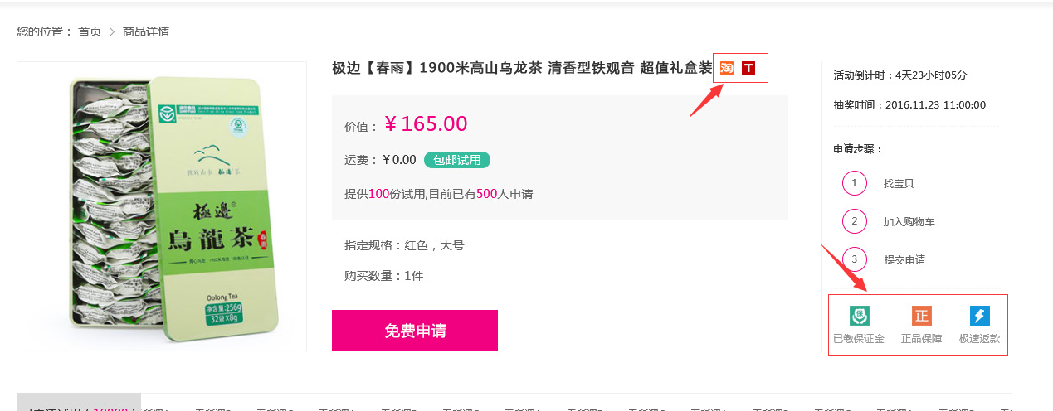

八、登录之后顶部的导航栏需要增加“欢迎您：XXX”后面带着一个小图标，具体样式我们前端会加上提交。（已经修改 header02.html）



九、商城首页商品信息的排版样式需要修改：商品字数控制在12个字，后面加上商品来源淘宝或天猫的图标，增加申请试用的按钮，点击之后是跳转到申请试用流程页面，增加进度条，进度条是以天数为单位的（第一天显示1%，第二天显示13%一共7天以此类推）。具体的样式我们前端会提交。（页面样式已修改）

 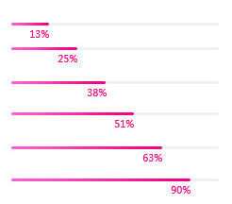

十：底部条需要进行简化，样式我们前端会提交（页面已修改）（php 已改）

